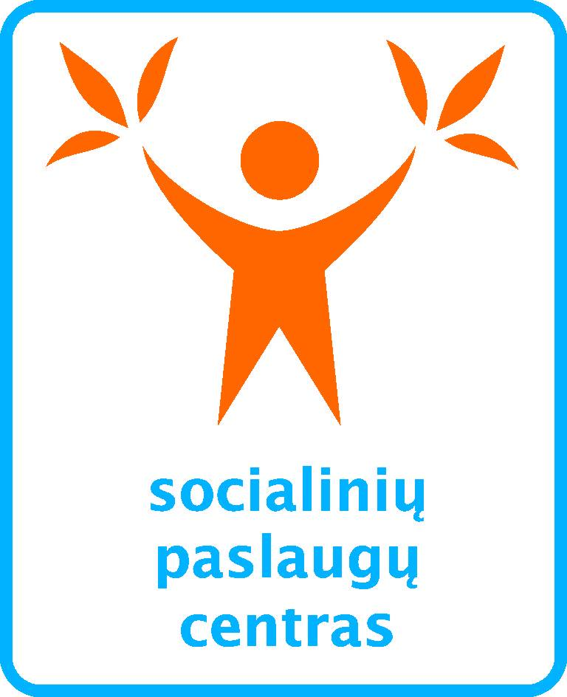

Kauno miesto socialinių paslaugų centras
Socialinių paslaugų bendruomenei skyrius

Kvietimas
Kvietimas
Kviečiame į susitikimą visus, kurie prižiūri, globoja negalią turinčius asmenis, senyvo amžiaus asmenis, sergančius Alzheimerio liga ar kitomis demencijos formomis. Susitikimo metu suteiksime informaciją apie socialines paslaugas, organizuojamas Kauno miesto savivaldybės, Jūsų artimiesiems, supažindinsime su socialinių paslaugų teikimo tvarka, pasidalinsime patritimi ir atsakysime į Jums rūpimus klausimus.

Susitikimo data ir vieta:
2023 m. kovo 30 d. 18.00 val.
VšĮ Kauno miesto poliklinikos Jaunimo centro salėje, adresu Pramonės pr. 31, Kaunas.

Labai lauksime Jūsų!

Rengėjai:
Kauno miesto socialinių paslaugų centro socialinio darbo organizatorė
Ieva Žvaginė (tel. 867239457), bendradarbiaujant su Kauno Alzheimerio klubu (tel. 860151582).

Kviečiame į susitikimą bendruomenės narius, kurie prižiūri, globoja savo artimuosius, sergančius Alzheimerio liga ar kitomis demencijos formomis. Susitikimo metu suteiksime informaciją, kokias socialines paslaugas gali gauti Jūsų artimieji, supažindinsime su socialinių paslaugų teikimo tvarka, pasidalinsime patirtimi ir atsakysime į Jums rūpimus klausimus.

Susitikimo data ir vieta:
2023 m. kovo 30 d. 18.00 val.
VšĮ Kauno miesto poliklinikos Jaunimo centro salėje, adresu Pramonės pr. 31, Kaunas.

Labai lauksime Jūsų!

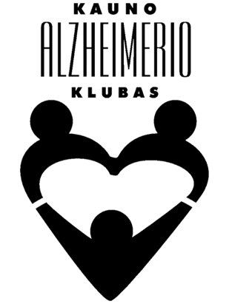
Susitikimą organizuoja Kauno miesto socialinių paslaugų centro socialinio darbo organizatorės
Ieva Žvaginė (tel. 867239457), Rasa Vaičiūnienė,
bendradarbiaujant kartu su Kauno Alzheimerio klubu (tel. 860151582)
ir Dainavos seniūnija.

Parengė socialinio darbo organizatorė Ieva Žvaginė.

